# 周活动

|  |  |  |  |
| --- | --- | --- | --- |
| 修订日期 | 修订内容 | 版本 | 修订人 |
| 2017-04-25 | 创建 | V1.0.0 | jockerliang |
|  |  |  |  |
|  |  |  |  |
|  |  |  |  |

文档定义

|  |  |
| --- | --- |
| 文字颜色 | 定义 |
|  | 已确定内容 |
|  | 待定内容 |
|  | 标注内容 |
|  | 更新内容 |

## 简介

周活动是以周为周期，按时循环开放的活动。分为采集活动、大荒塔活动、副本活动、野外地图活动

## 设计目的

丰富活动任务，通过丰厚奖励刺激玩家。周期性引导玩家系统玩法。

## 设计思路

以周为周期，每天活跃时段推出活动

参与活动可以获得丰厚奖励

活动期间副本奖励、杀怪奖励、采集奖励都较平常要高，主要奖励一些基础游戏道具

## 活动介绍

### 普通采集

**活动时间：**周三、周五18:00~20:00 周日12:00-14:00

**活动地图：**2001~2009,即右侧环形的9个地图

**活动规则：**

1. 非活动期间，普通采集物有80个坑，其中有40个采集物；活动期间，普通采集物仍然是80个坑，其中采集物由40个增加到80个
2. 活动结束时，采集物由80个删减到40个。如果删减的采集物有玩家正处于采集读条，则玩家可以正常读条并获得奖励
3. 活动期间，玩家点击普通采集活动按钮，自动寻路到2001地图（亡骨平原）

### 灵石争夺战

**活动时间：**周六20:00~20:30

**活动地图：**副本，灵石矿洞地图资源

**活动规则：**

1. 活动期间，灵石争夺战副本开启，该副本为家族之间对抗赛的副本，只有家族成员可以参与
2. 系统根据家族总战力，将所有家族按总战力高到低进行两两匹配，最后落单的家族匹配到系统家族
3. 活动期间家族成员点击活动界面“灵石争夺战”图标，可以进入系统分配好的灵石争夺战副本
4. 非家族成员点击活动界面“灵石争夺战”图标，弹出tips提示“请先加入家族”，进入失败。
5. 灵石争夺战副本采用灵石矿洞的地图资源，里面有一个灵石大水晶，双方家族成员可以自由的在里面采集物品
6. 灵石争夺战副本内的灵石大水晶，可采集次数为无数次，最多同时采集人数为5个
7. 副本内同一家族成员之间为和平模式，不同家族成员之间为敌对模式，形成家族之间对抗、抢夺资源局势
8. 活动结束副本内玩家被强制请出回到溪水镇，并弹出tips提示“灵石争夺战结束”

### 印记争夺战

**活动时间：**周日20:00~20:30

**活动地图：**副本，印记矿洞地图资源

**活动规则：**

1. 与灵石争夺战规则一致。副本采用印记矿洞的地图资源，里面有一个印记大水晶。
2. 两两配对的家族和灵石争夺战一致。
3. 活动结束副本内玩家被强制请出回到溪水镇，并弹出tips提示“印记争夺战结束”

### 彼岸村活动副本

**活动时间：**周一

**活动副本：**彼岸村

**活动规则：**

1. 活动期间，可以通过活动界面打开神境界面或直接打开神境界面
2. 神境界面的古神试炼显示开放等级和开放时间，当开放等级和时间不满足时，灰掉
3. 当玩家等级达到的时候，不再显示开放等级；当开放时间满足的时候，显示绿色文字“活动进行中”，等级和时间独立判断
4. 等级和时间都满足的时候，点击可以进入副本
5. 副本内的怪物分波次刷出，和野外地图的怪物刷出规则一致
6. 副本内显示当前刷出的怪物波次
7. 副本为单人限时副本，时间结束则停止刷怪，并弹出胜利界面
8. 进入副本销毁阶段
9. 采用野外场景镜头

配置表：当副本类型为波次刷怪副本时，读取该表。

1. 副本ID：副本的唯一ID
2. 波次：填写副本可以刷出的怪物波次数量，如果为-1，则循环刷怪
3. 刷怪编号：对应怪物刷新表的刷新点ID，多维数组，每一维数组代表一个波次。每个波次可填多个刷新点，当波次大于0时，所有波次的怪物死亡后，副本胜利；当波次等于-1时，循环刷怪。

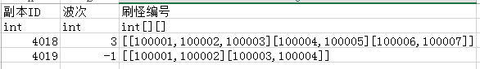

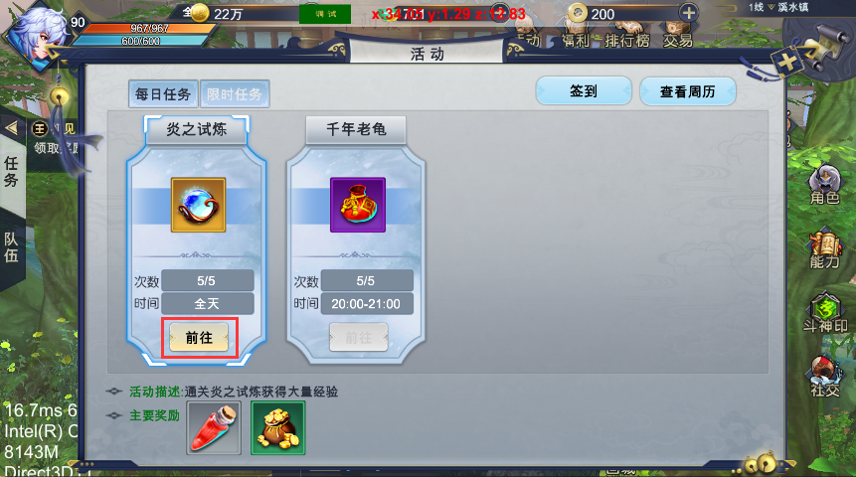

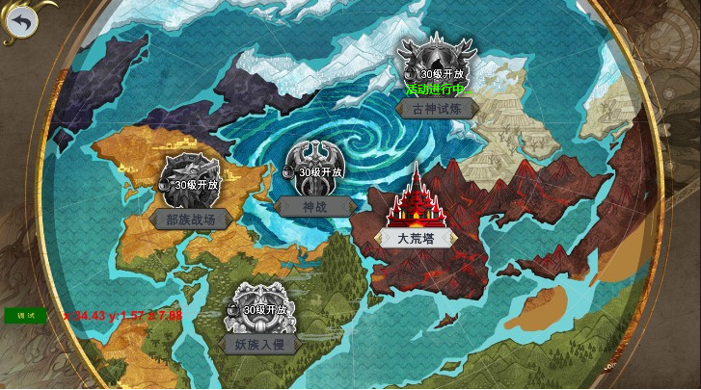

副本内记录怪物刷出波数：

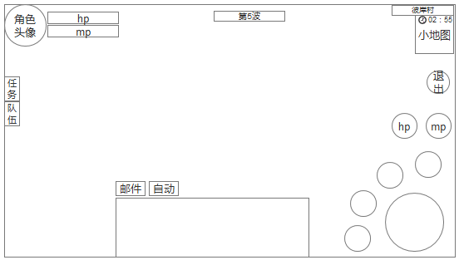

### 天机洞活动副本

**活动时间：**周二

**活动副本：**天机洞

**活动规则：同彼岸村副本**

1. 活动期间，通关天机洞副本可以获得大量金币
2. 规则与彼岸村副本一致
3. 在神境的下图位置，增加“天机洞寻宝”图标

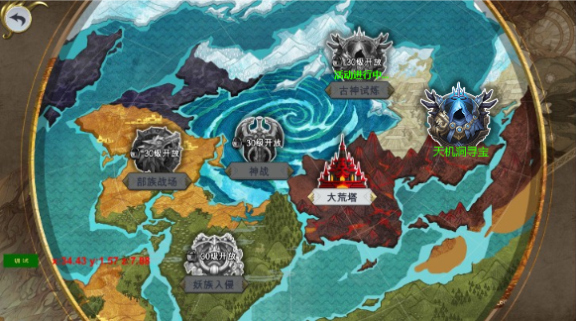

### 穷山活动副本

**活动时间：**周四

**活动副本：**穷山

**活动规则：同彼岸村副本**

1. 活动期间，通关穷山副本可以获得大量HP/MP药水
2. 点击活动界面的“前往”按钮，直接进入副本
3. 规则与彼岸村副本一致

### 恒古冰崖副本

**活动时间：**周五

**活动副本：**恒古冰崖

**活动规则：同彼岸村副本**

1. 活动期间，通关恒古冰崖副本可以获得大量羽毛
2. 点击活动界面的“前往”按钮，直接进入副本
3. 规则与彼岸村副本一致

### 千年老龟

**活动时间：**周一 20:00-22:00

**活动副本：**千年老龟，遗迹地图资源

**活动规则：**

1. 活动期间，通关千年老龟副本可以获得防具装备
2. 副本同时出现缸龟和旋龟，缸龟物理防御/物理攻击较高，技能为突进型；旋龟法术防御/法术攻击较高，技能为阵地型
3. 玩家可组队或单人进入，进入次数2次
4. 通关结算奖励

### 龙的轨迹

**活动时间：**周二 21:00-24:00 周六 14:00-18:00

**活动副本：**龙的轨迹，沙漠大地图资源

**活动规则：**

1. 活动期间，通关龙的轨迹副本可以获得攻击装备
2. 副本出现应龙，血量高
3. 玩家可组队或单人进入，进入次数2次
4. 通关结算奖励
5. 采用野外场景镜头

### 毒龙灾害

**活动时间：**周四 21:00-24:00 周日 14:00-18:00

**活动副本：**毒龙灾害，沼泽小地图资源

**活动规则：**

1. 活动期间，通关龙的轨迹副本可以获得异常状态装备，如中毒、中毒抗性、掉血等
2. 副本出现相柳，血量高、异常状态攻击、AI较呆滞
3. 副本内会持续掉血
4. 玩家可组队或单人进入，进入次数2次
5. 通关结算奖励
6. 采用野外场景镜头

### 山野狩猎

**活动时间：**周二、四 18:00-21:00 周六12:00-14:00

**活动地图：**所有野外地图

**活动规则：**

1. 活动期间，野外地图随机刷出变异怪，变异怪血条为BOSS血条形状，颜色为青绿色
2. 击杀变异怪掉落特殊物品/装备
3. 活动结束，变异怪播放逃跑光效，删除变异怪

### 大荒塔探索

**活动时间：**周三

**活动副本：**大荒塔

**活动规则：**

1. 活动期间，大荒塔结算必掉印记或灵石
2. 大荒塔结算的时候判断是否处于活动期间

### 决战BOSS

**活动时间：**周三、五 21:00~24:00

**活动副本：**决战BOSS，采用遗迹（2009）地图资源

**活动规则：**

1. 玩家可以单人或组队进入，进入次数2次
2. 副本内同时刷出4个BOSS，猪（血厚攻低）、蜘蛛（异常攻击、血薄）、蛇（敏捷、正常攻防）、九尾狐（高攻、血薄）
3. 杀死BOSS会增加愤怒值，未死亡的每个BOSS独立随机获得一种增益BUFF，该BUFF持续时间永久，杀死或驱散可以清除该BUFF
4. 通关结算奖励
5. 采用野外场景镜头

### 野外修炼

**活动时间：**周六

**活动地图：**野外地图

**活动规则：**

1. 活动期间野外地图杀怪经验增加

### 野外钱袋

**活动时间：**周日

**活动地图：**野外地图

**活动规则：**

1. 活动期间野外地图杀怪金币增加

### ~~寒冬储备（留给环任务做）~~

**活动时间：**周一 18:00~20:00

**活动地图：**野外地图

**活动规则：**

1. 活动期间，玩家可以到NPC处接取“寒冬储备”任务，该任务由5个子任务构成
2. 子任务依次为：
   * 储备资产：采集矿石
   * 储备粮草：NPC处对话获取篮子、采集
   * 储备肉食：铁匠处对话获取利刃、杀怪
   * 储备水：商城购买鲜花、交给NPC
   * 团队合作：组队2人以上到恒古冰崖副本，通关完成任务

### 妖族入侵

**活动时间：**周三、周五 20:00~21:00

**活动副本：**主城地图资源

**活动规则：**

1. 活动期间，可以组队进入（3-4人），进入次数1次
2. 玩家可以通过活动界面的前往按钮进入神境界面，或者直接点击神境按钮进入神境界面
3. 玩家点击神境界面的—“妖族入侵”按钮，判断队伍人数、等级、开放时间是否满足，满足则弹出副本准备面板
4. 副本使用主城地图资源，放置主城NPC—镇长
5. 怪物分波次由不同入口分波次入侵主城，击杀NPC—镇长，怪物只会朝着NPC攻击
6. 屏幕上方显示NPC—镇长的血条
7. 玩家的攻击不会伤害到NPC
8. 副本内不记录怪物波次信息
9. 时间结束，NPC未死亡，则副本胜利。生成宝箱，进入副本销毁阶段
10. NPC死亡，副本失败

数值相关：

1. 副本内怪物奖励经验较少，不掉落物品（策划配置）
2. 副本内怪物的攻击较弱，不会杀死低级玩家（策划配置）
3. 玩家输出伤害相近，不会出现低战力玩家打不死怪物；高战力玩家秒怪现象（数值制定规则和公式，程序帮忙实现）



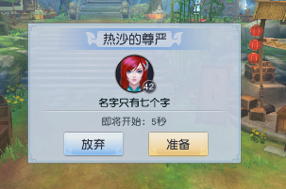

队伍准备界面

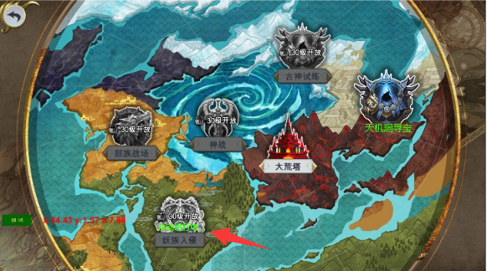

### 阵营战

**活动时间：**周六、日 21:00~24:00

**活动副本：**阵营战 亡骨平原地图

**活动规则：**

1. 活动期间，玩家可以通过点击阵营战，按战力随机匹配玩家
2. 匹配到的玩家分为3个阵营，每个阵营3个人
3. 阵营之间可以互相杀害，阵营内不会相互伤害
4. 玩家死亡会复活，每个玩家最多复活3次
5. 玩家失败、胜利、退出阵营战的时候，结算杀人数量
6. 按杀人数量奖励玩家竞技币，竞技币可以在竞技商店购买商品

### 美食派对

**活动时间：**每天11：00~13：00

**活动副本：**野外地图

**活动规则：**

1. 活动期间，杀死野外怪掉落“食物”
2. 分享“食物”可以获得好心情点数，分享3次后好心情条变满，不再获得好心情点数（商城购买的食物可以额外获得），积累一定的好心情点数可以兑换奖励
3. 分享食物

* 怪物掉落的食物分享到世界频道
* 商城购买的食物分享到世界频道并广播，并且其他玩家可以领取分享奖励
* 分享语可以修改，默认分享语结构为：[玩家名]分享了[食物名]，请慢用！

Ps.商城购买的食物可以随时分享